会場へのアクセス

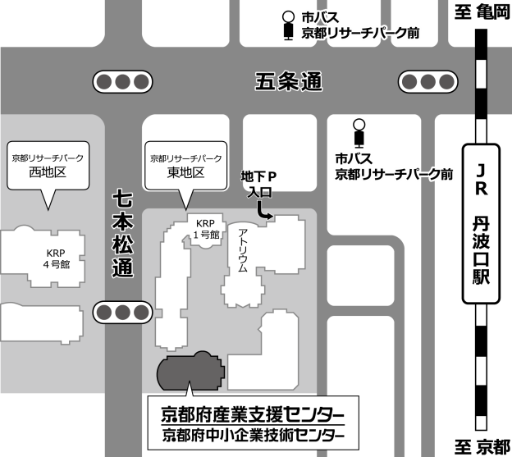◆　ＪＲ:丹波口駅から西に徒歩5分（七本松通を南へ200m東側）

◆　市バス:

・阪急大宮駅から32系統「京都外大前」行き

・阪急西院駅から75系統「京都駅」行き

・京阪五条駅から80系統「京都外大前」行き

　　　　　　　　　　　　　　　　　　　　　　 　　上記の市バスで「京都リサーチパーク前」下車

七本松通を南へ200m東側

※　当センターには駐車場はありません。

※　京都リサーチパーク駐車場は、初期15分無料、入庫後30分まで200円、　　　　　以降15分/100円

京都府産業支援センター／中小企業技術センター

〒600-8813 京都市下京区中堂寺南町134

電話 075-315-8635　ファックス 075-315-9497

|  |
| --- |
| **研究成果の発表とポスターセッション 参加申込書**〔 7/31(木)開催 〕 |

**FAX 075-315-9497**

当センターホームページからもお申込みいただけます。 https://www.kptc.jp/seminar/2025happyou/

|  |  |  |  |
| --- | --- | --- | --- |
| **事業所名** |  | | |
| **所在地** | （〒　　　　　　　） | | |
|  | | | |
| お名前 | | 連絡先  （電話またはE-mail） | 参加を希望される催しに  “☑”をつけてください。 |
|  | | □　メールマガジン配信申込み  （E-mailアドレスをご記入ください） | □　研究成果の発表　　［10:00-11:30］  □　ポスターセッション［11:30-12:00］ |
|  | | □　メールマガジン配信申込み  （E-mailアドレスをご記入ください） | □　研究成果の発表　　［10:00-11:30］  □　ポスターセッション［11:30-12:00］ |
|  | | □　メールマガジン配信申込み  （E-mailアドレスをご記入ください） | □　研究成果の発表　　［10:00-11:30］  □　ポスターセッション［11:30-12:00］ |

※ 申込書に御記入いただいた個人情報は、当該事業の運営に限って使用させていただきます。

※「メールマガジン配信申込み」にチェックいただいた場合は今後、当センターのメールマガジンをお届けします。

○お申込み・お問合せ先

京都府中小企業技術センター　企画連携課　企画連携係

電話：075-315-8635　　ファックス：075-315-9497 　 E-mail：[kikaku@kptc.jp](mailto:kikaku@mtc.pref.kyoto.lg.jp)

2025.07